게임 유지보수 자주 묻는 질문 통계

1. 게임 서버 배포에 관하여:
2. 정상적인 1개의 서버(4코어 8G)로 5-6개의 게임 서버를 열 수 있으며, 구체적인 필요 사항은 실제 서버의 부하에 따라 계산해야 합니다. 첫 서버 개설 시 단일 서버에 너무 많은 게임 서버를 배치하지 않는 것을 권장합니다.
3. 여러 서버를 개설할 때, 게임 서버 배치는 새로운 서버와 오래된 서버를 최대한 분산 배치하고, 새로운 서버가 모두 동일한 물리적 머신에 집중되지 않도록 해야 합니다.
4. 게임 포트와 데이터베이스는 명명 규칙을 잘 지키고, 중복되지 않도록 하여 충돌로 인한 시작 실패를 방지해야 합니다.
5. 게임 서버 구성 주소와 백엔드 서버 목록을 추가할 때 공백이 생기지 않도록 하고, 게임 서버 번호는 10000-800000을 추천하며, 크로스 서버는 800001부터 시작하는 것을 권장합니다. 테스트 서버는 10000 이하를 사용하는 것이 좋습니다. 동일한 전용 서버는 같은 번호 대역을 사용하는 것이 필요합니다. 예를 들어, region1은 10001-19999, region2는 20001-29999를 사용합니다.
6. 게임 서버 폴더 이름과 백엔드 설명 이름은 일치해야 합니다.
7. 자동 서버 개설의 경우, 각 region의 첫 번째 서버는 수동으로 개설해야 하며, 구체적인 사항은 자동 서버 개설 도구 문서를 참조하십시오.
8. 동일한 물리적 머신에 서버를 배포할 경우, 포트 사용에 주의하여 충돌이 발생하지 않도록 해야 합니다.
9. 백엔드 서버 목록에서는 삭제 작업을 하지 않는 것이 좋으며, 필요하지 않은 서버는 비활성화로 변경하는 것을 권장합니다.
10. 백업 서버 작업 시 공백이 생기지 않도록 주의하고, 데이터베이스 구성을 비워두지 않으며, 구성된 데이터베이스가 게임 주 서버, 운영 백엔드 서버, 문서 서버와 정상적으로 연결될 수 있도록 해야 합니다.
11. 서버 통합에 관하여운영 활동이 있고 종료되지 않았다면, 활동이 종료되고 결산이 완료된 후에 서버 통합을 진행해야 합니다.

서버 통합 전 반드시 게임 서버가 이미 종료되었는지 확인하십시오. 서버 통합 전에 게임 서버의 데이터베이스 백업을 권장하며, 플레이어가 이미 로그아웃된 후에 서버 통합 작업을 진행하십시오.

1. 서버 통합 과정에서는 통합 로그를 신중하게 확인해야 하며, 통합 중 예외가 발생하면 즉시 중지하고 프로젝트에 피드백을 제공해야 합니다.
2. 서버 통합 후 게임 서버의 폴더 이름을 백엔드 설명 이름과 일치하도록 변경하고 관련 구성 파일의 수정을 완료하는 것이 좋습니다.

3. 제품 업데이트

게임 서버 테스트 후 데이터 초기화가 필요하다면, 백엔드 데이터베이스 관련 데이터도 함께 정리하여 문제 발생을 방지해야 합니다.

테스트 서버에서 자주 미래 시간으로 테스트 활동을 수정하면, 수익 개요의 주문 시간이 미래 시간으로 나타날 수 있으며, 이는 영향을 미치지 않지만 알고 있어야 합니다.

1. 핫픽스가 아닌 업데이트 작업의 경우, 게임 서버를 모두 중지한 후에 업데이트 작업을 진행해야 하며, 업데이트가 완료되기 전에 내부 테스트를 위해 게임 서버 중 하나를 시작하는 것이 좋습니다. 문제가 없으면 외부에 공개하십시오.
2. 게임 서버를 시작할 때는 먼저 dbagent를 시작하고, 지연 시간을 추가하며, 프로세스 포트를 감지한 후 성공적으로 시작되면 게임 서버를 시작하십시오. 서버를 종료할 때는 먼저 server를 종료한 후 agent를 종료하십시오. 가능하면 포트와 프로세스를 감지하십시오.
3. 업데이트 순서는 먼저 gameserver를 종료하고, 그 다음 dbagent를 종료한 후 svn update를 진행합니다.
4. 4. 유지보수 권장사항

1. 기본 서버(tomcat)에 구성된 SSL 인증서는 nginx에 구성하는 것이 좋으며, 인증서를 교체할 때 재시작이 필요하지 않습니다.2. 기본 서버 업데이트 권한 문제에 유의해야 하며, 이는 시작 오류나 로그 오류를 유발할 수 있습니다.

3. 실제 접속 상황에 따라 Tomcat의 동시 접속 수를 조정합니다.

4. 유지보수 시 데이터베이스 작업이 있을 경우 사전에 데이터 백업을 권장합니다.

5. 운영 백엔드 설정과 게임 서버 설정을 일치시킵니다.

6. 게임 서버 설정 설명

7. 백업 서버 도구 매개변수 설명

8. 긴급한 예외 상황에서는 로그를 제공해야 합니다.

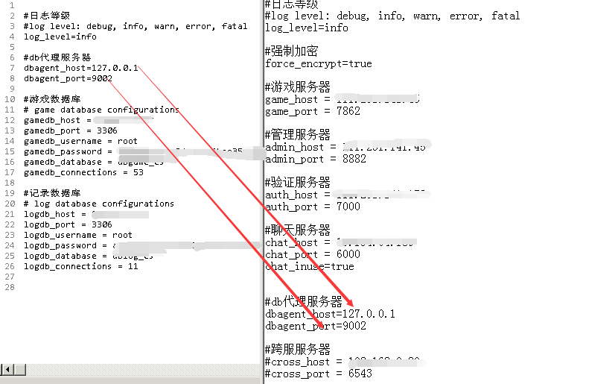

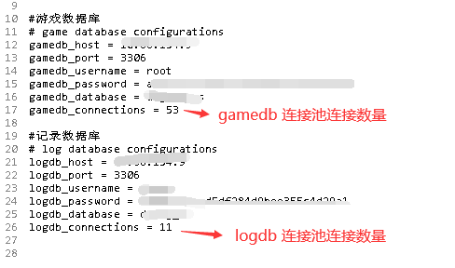

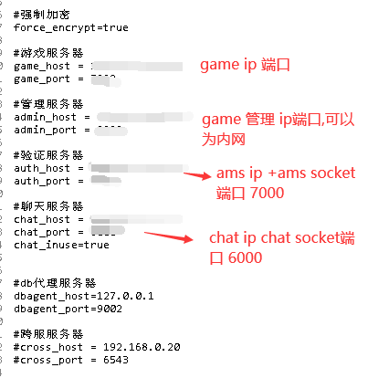

七:备服工具参数说明

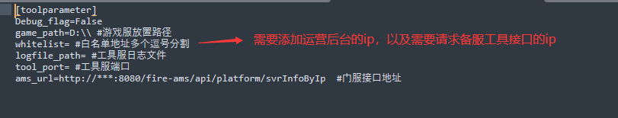

八:异常紧急需要拉取提供日志



